«Зимняя безопасная дорога»

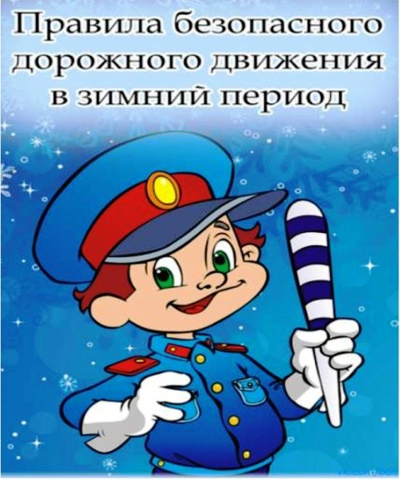
В МБОУ Комсомольская СОШ с 25 декабря 2020 года по 15 января 2021 года проведены профилактические мероприятия «Зимняя безопасная дорога»:
- инструктажи по соблюдению ПДД в зимний период;
- классные часы «О соблюдении ПДД в зимний период» инструктажи о дополнительных мерах по соблюдению требований техники безопасности в зимний период;
- зачётные занятия с детьми по ПДД с уходом на зимние школьные каникулы;
- викторина для младших школьников "Не будь невидимкой! Засветись в темноте!;
- познавательная игра «Безопасность дорожного движения в зимний период»;
- отряд ЮИД «Светофорик» распространили памятки «О соблюдении ПДД в зимний период»;
- конкурс рисунков, плакатов «Соблюдай ПДД!», «Мы - за безопасные каникулы!»;
- Тематическая книжная выставка «Азбука дороги».

Ответственный зам. директора по ВР О.С. Лымарева

